PÅRØRENDESKOLEN
i Setesdal

Kurs for pårørende til personer med demens eller hukommelsesproblemer

Tirsdager i oktober 2023

Hva er pårørendeskolen?
Pårørendeskolen er et gratis kurstilbud til deg som har et familiemedlem eller en nær venn som har hukommelsesproblemer/ eller en kjent demenssykdom.

Hva inneholder kurset?

1.samling, 10. okt.:
De ulike demenssykdommene. Utfordrende adferd v/ Hallvard Mosdøl, lege

2.samling, 17 okt.:
Tilbud i kommunen. Hvordan søke om hjelp? Etiske utfordringer i hverdagen for pårørende og helsepersonell v/Britt Enny Haugland, sykepleier

Brannsikkerhet for risikoutsatte gruppe – «kjøkkenpraten»,
-hva vi som pårørende bør ha fokus på og kan hjelpe med
v/ Fredrik Langfeldt, inspektør Setesdal brannvesen IKS

Praktiske utfordringer i hverdagen -Tekniske hjelpemidler v/ Elisabeth Storsveen, ergoterapeut

3.samling, 24 okt.:
Kommunikasjon og samhandling v/ Ingunn Norschaug, ergoterapeut

Bruk av musikk i demensomsorgen. Aktiviteter vi kan gjøre sammen
v/Katrine Homdrum, rådgiver helse og omsorg

4.samling, 31 okt.:
En pårørende forteller v/Siren Bakke Winjor, pårørende

Hørsel og demens v/ Caroline Dankworth, audiograf

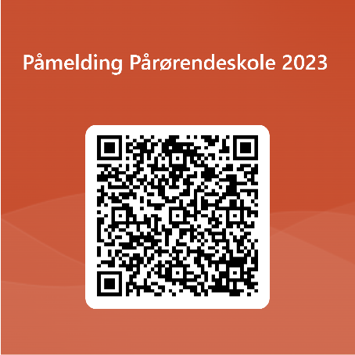
Praktiske opplysninger
Fysisk oppmøte i Bykle helsehus, eller i LMT Evje sine lokaler i Sentrumsbygget
Kurskvelder fra kl.18.00 til 21.00
Siste påmeldingsfrist: 30 sept. 2023

Skann QR-koden som tar deg til et påmeldingsskjema,
eller ringe eller sende e-post til koordinator.

Navn: Signe Telhaug – Koordinator i Hukommelsesteamet
Telefon: 945 20 970
E-post: signe.telhaug@e-h.kommune.no

Pårørendeskolen er et interkommunalt samarbeid mellom kommunene i Bykle, Valle, Bygland, Evje & Hornnes og Åseral

